S.no | Command | Use | Syntax | Screenshot
1 | Pwd | इस command से हमे current directory का पता लगता है | ►pwd | 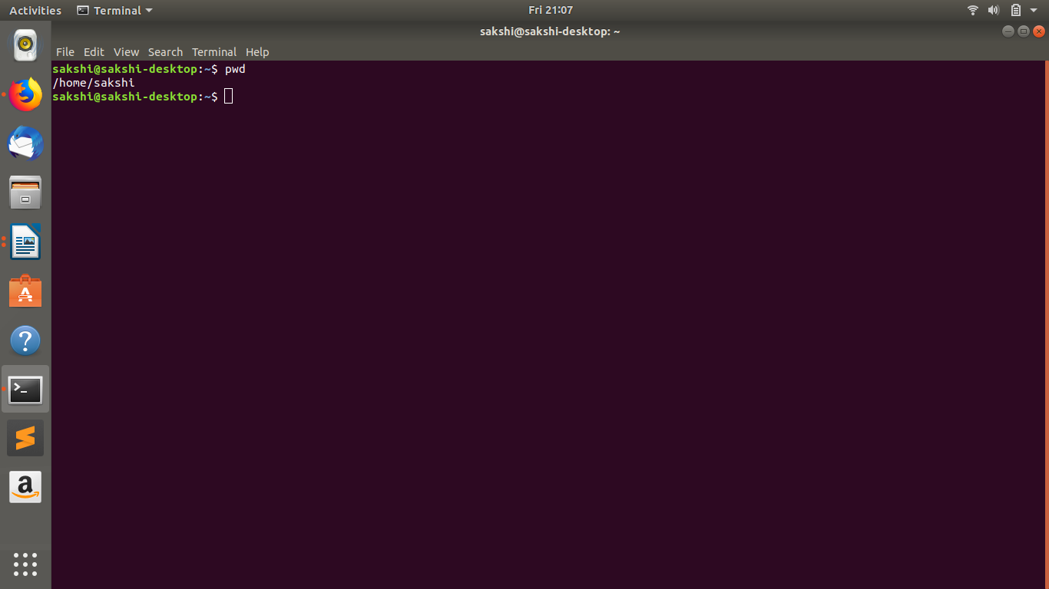
2 | Cal | इस command से हमे current month का calender show होता है | ►cal | 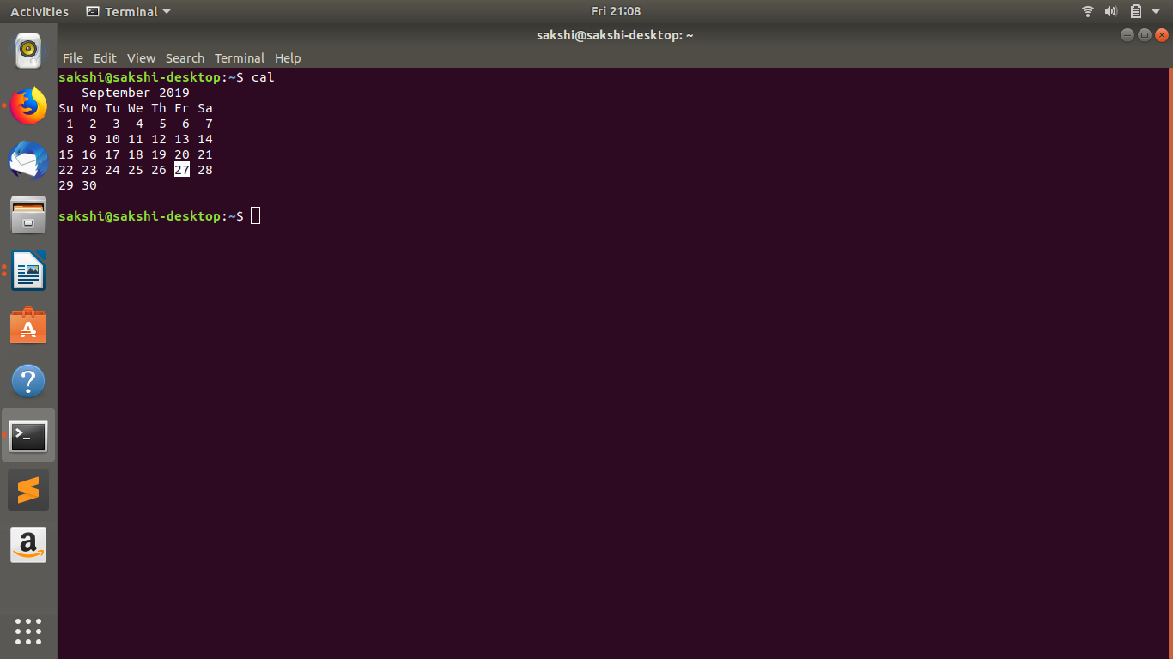
3 | Echo | इस command से हम अपने text को show करते है | ►echo (any text) | 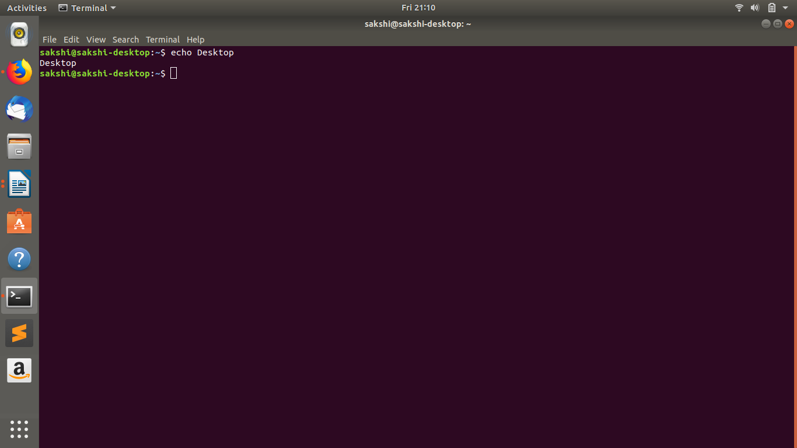
4 | Date | इस command से हम अपने current date and time को show करते है | ►date | 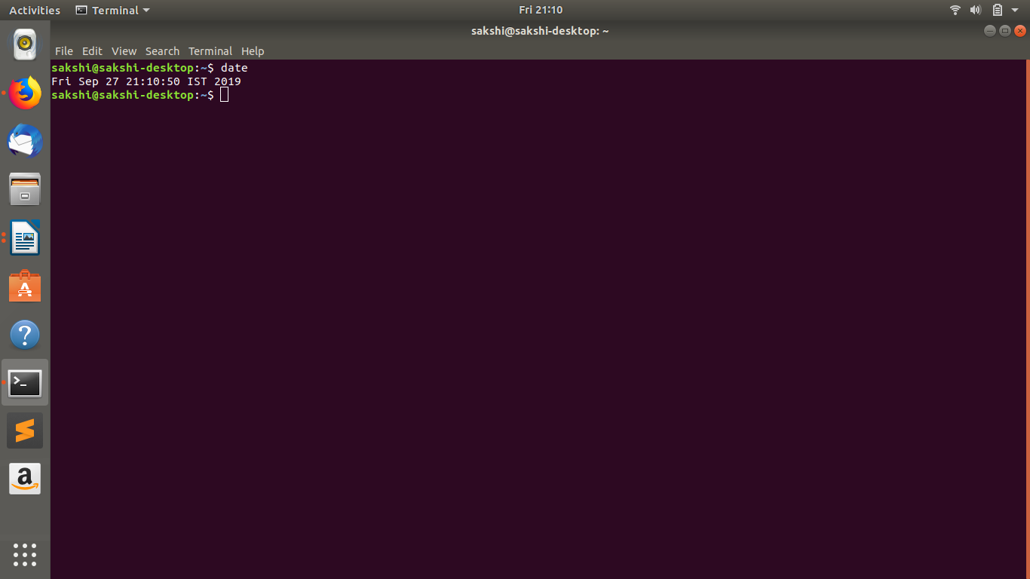
5 | Tty | इस command से हम अपने current terminal पर ले जाता ह | ►tty | 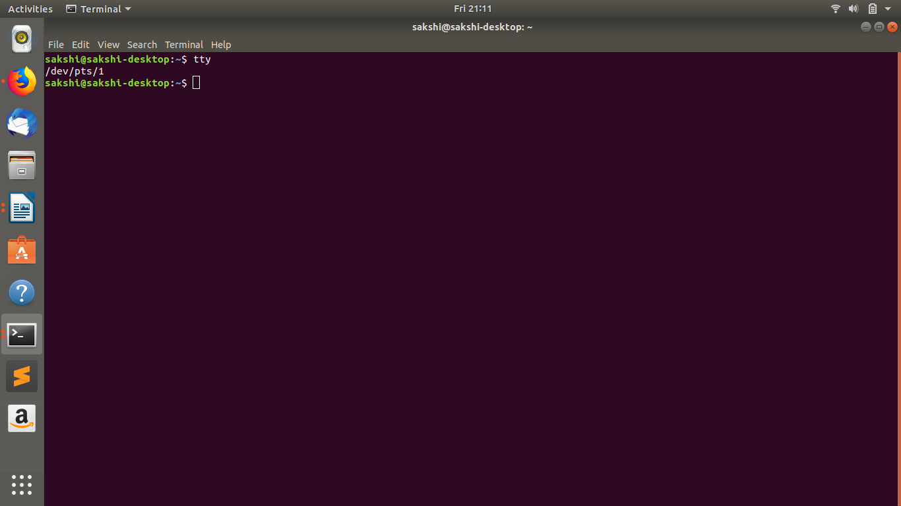
6 | Whoami | इस command से हम user पता कर सकते है | ►whoami | 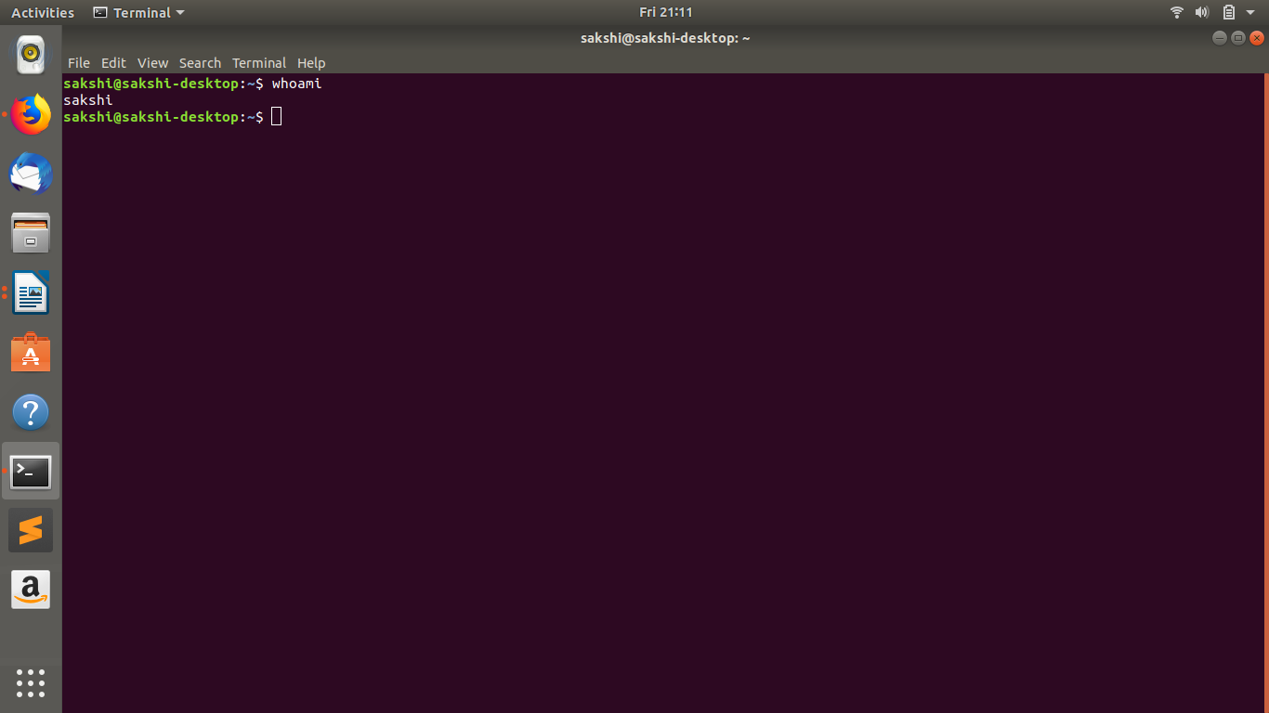
7 | Id command | it will print details and group (UID and GID) | ►id | 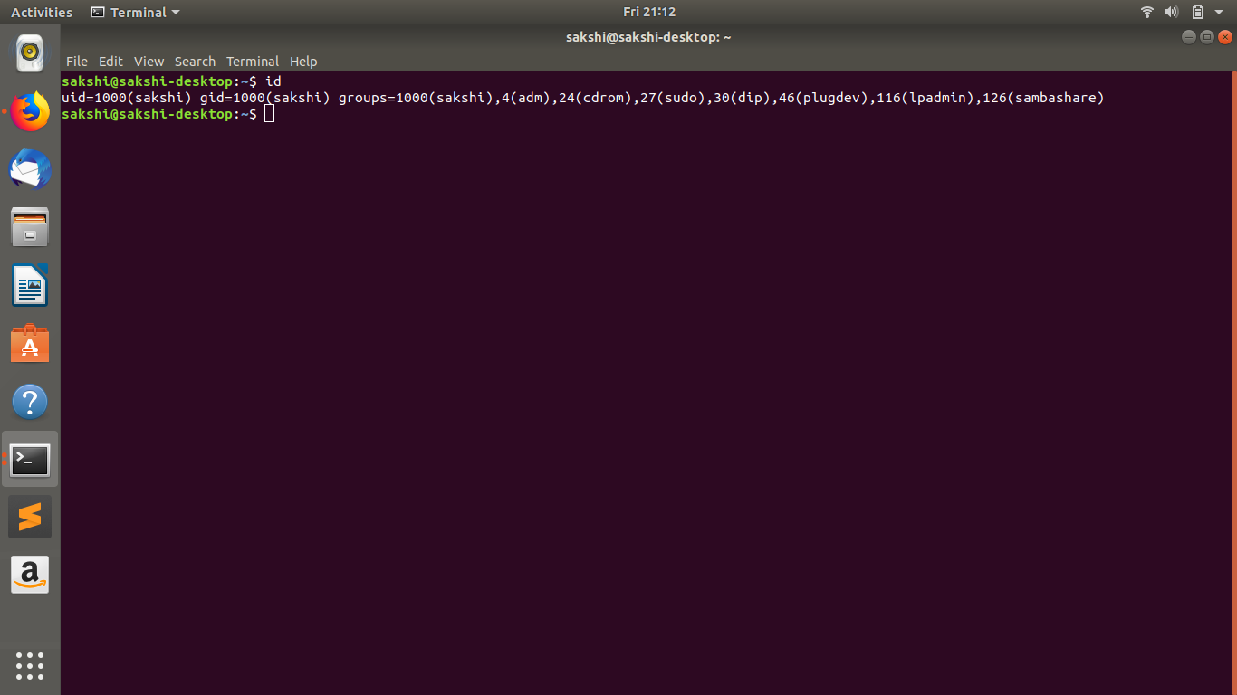
8 | Clear | इस command से हम terminal की screen को clear कर सकते है | ►clear | 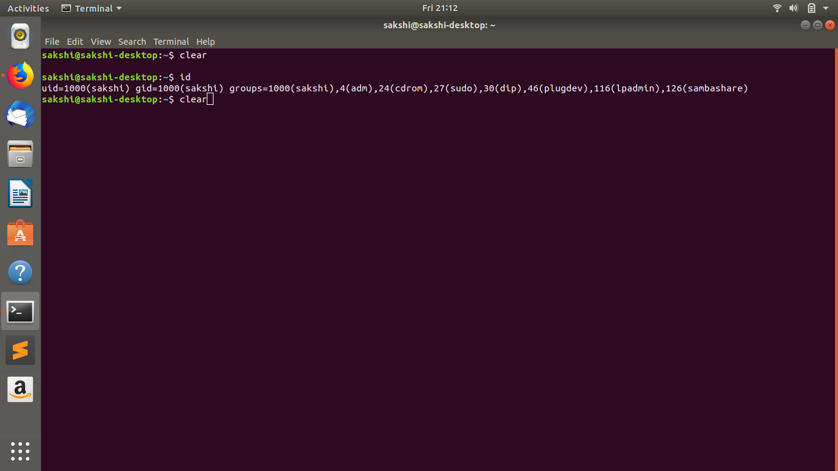
9 | Help |  | ► date_help | 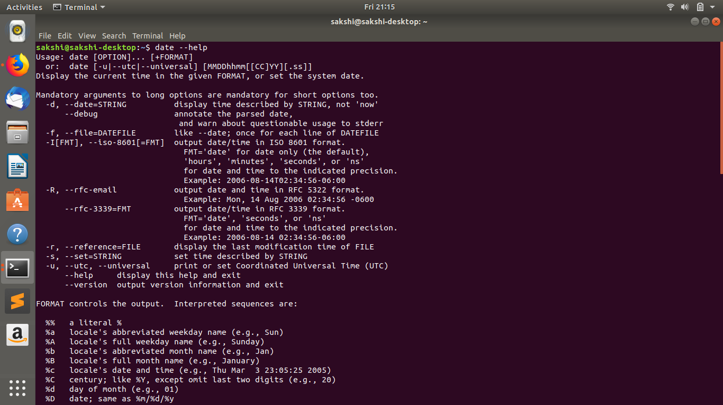
10 | Whatis | इस command से किसी भी particular command की information मिल जाती है | ►whatis (date) | 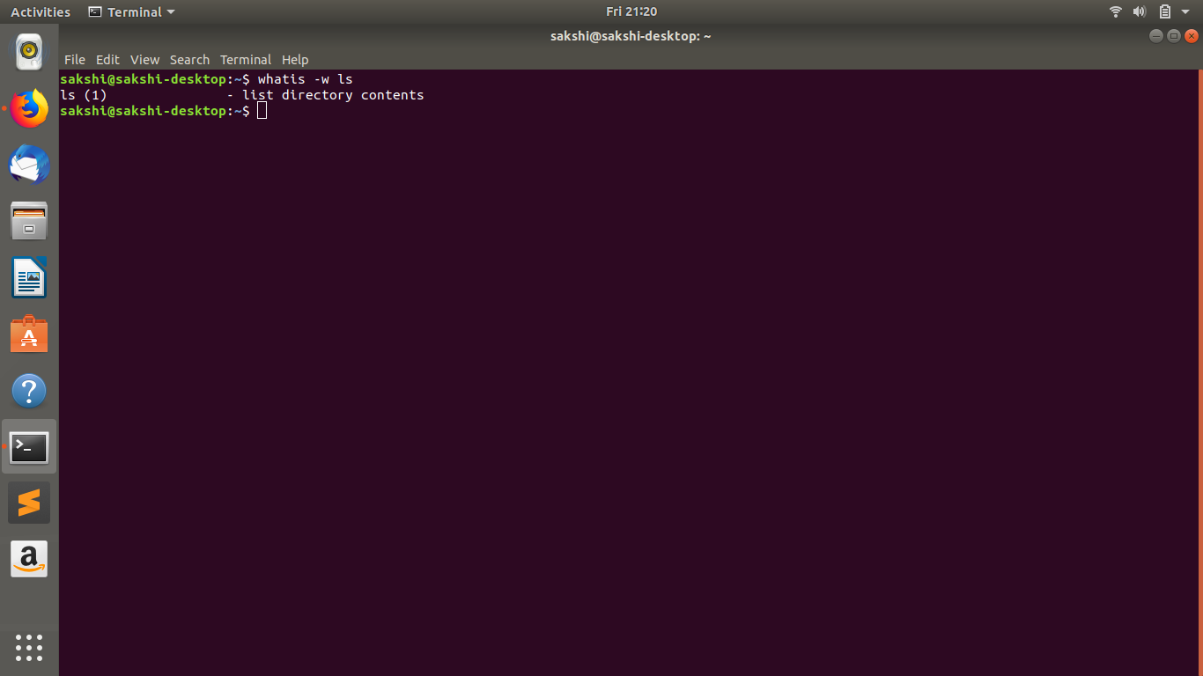
11 | Manual Page |  | ►
12 | Info Pages | इस command से किसी भी pages की info नीकाल सकते है | ►info() | 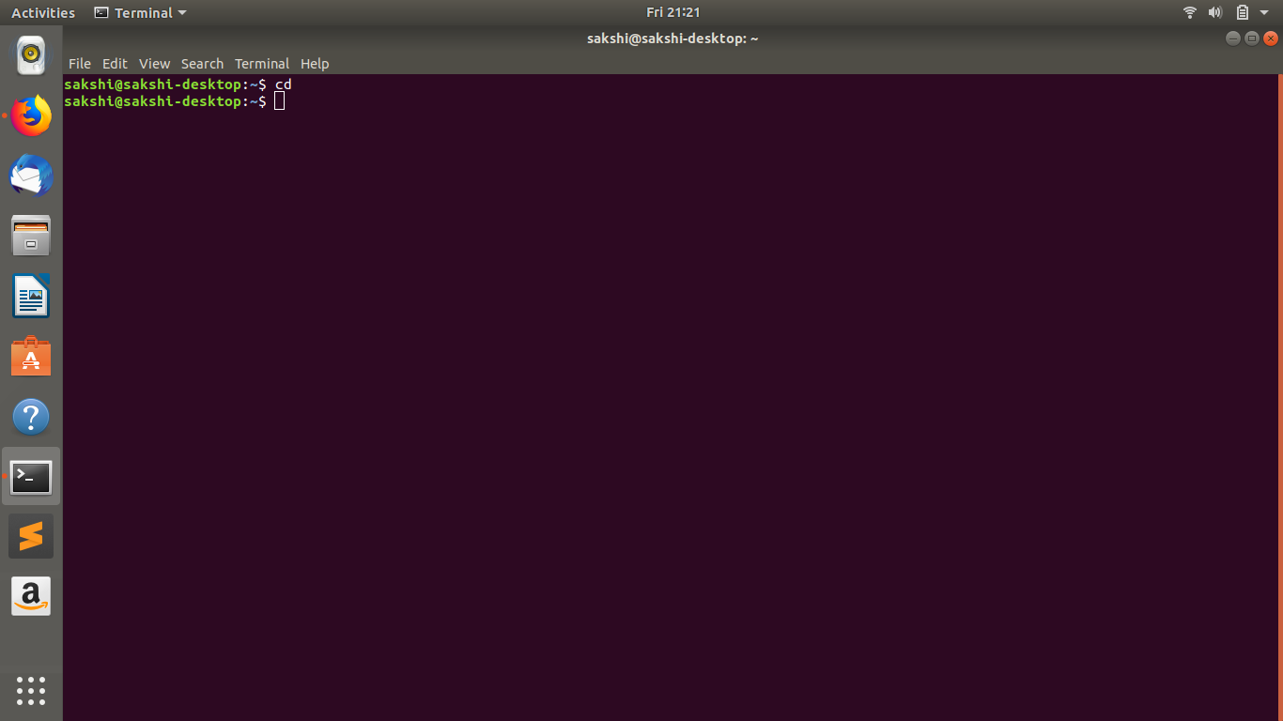
13 | Changing Directories | इस command से directory change कर सकते है | ►cd
14 | Listing file | इस command से हम file की listing कर सकते है | ►ls | 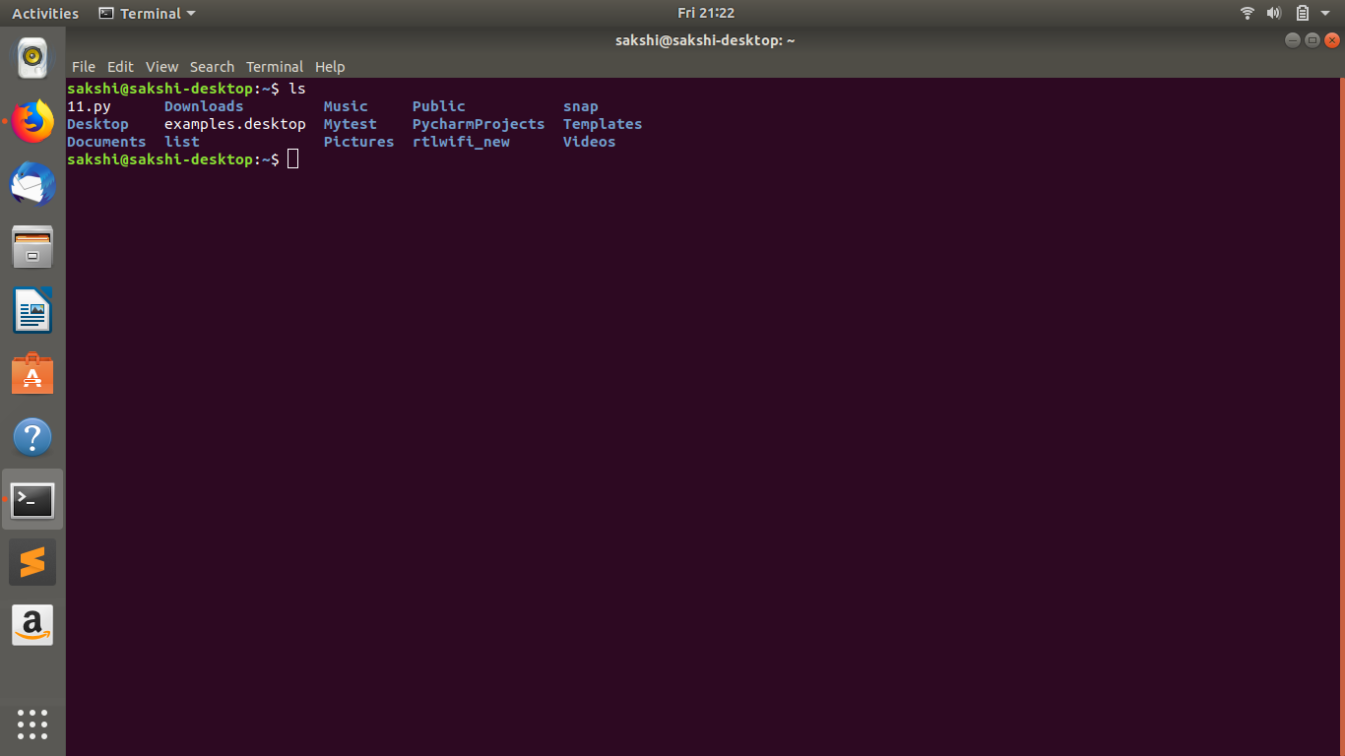
15 | Mkdir | इस command से हम new directorie बना सकते है | ►mkdir (list) | 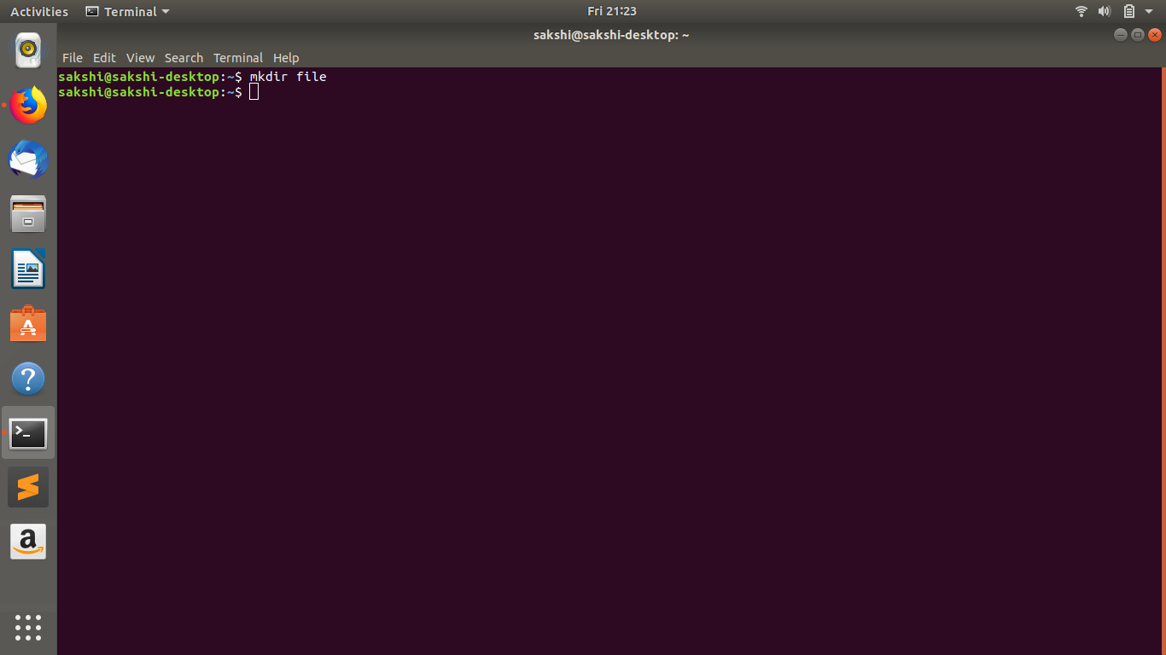
16 | Touch | इस command से empty file create कर सकते है | ►touch (file1) | 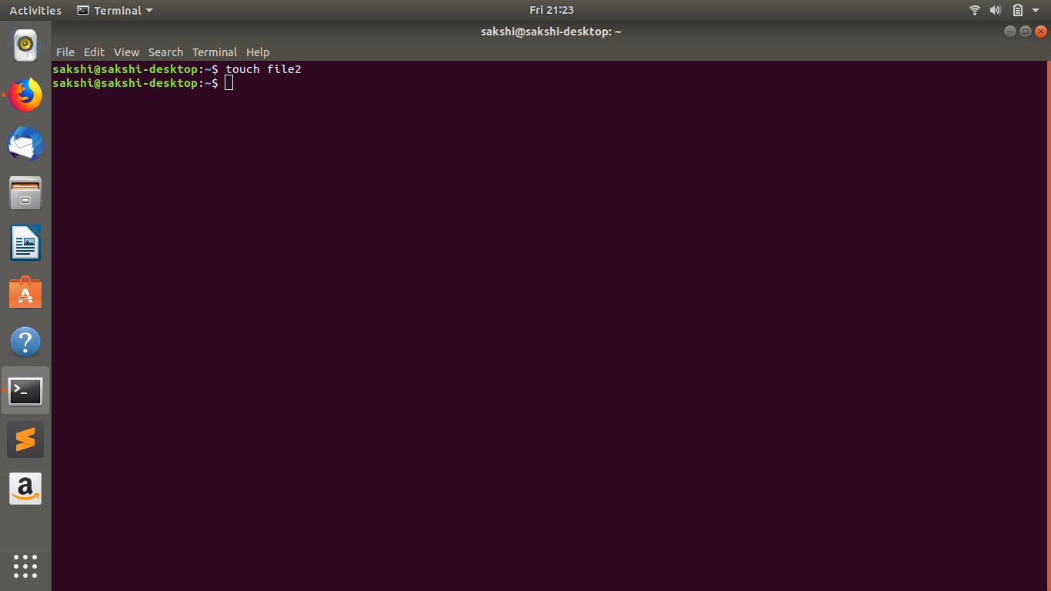
17 | Copy | इस command से किसी sentence or file को copy कर सकते है | ►cp(filename) destination(multiple)
18 | Move | इस command से हम अपनी file को move कर सकते है | ►mv(filename)destinantion(download) | 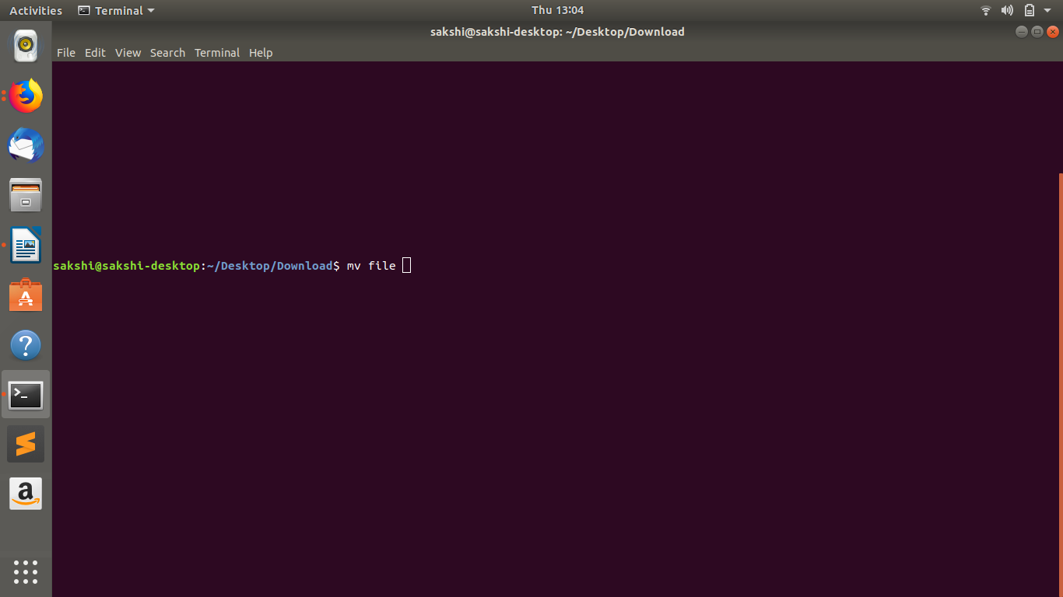
19 | To Remove or delete | इस command से हम अपनी empy directories को delete कर सकते है | ►rmdir
20 | File | इस command से हम file का type check कर सकते है | ►file(name) | 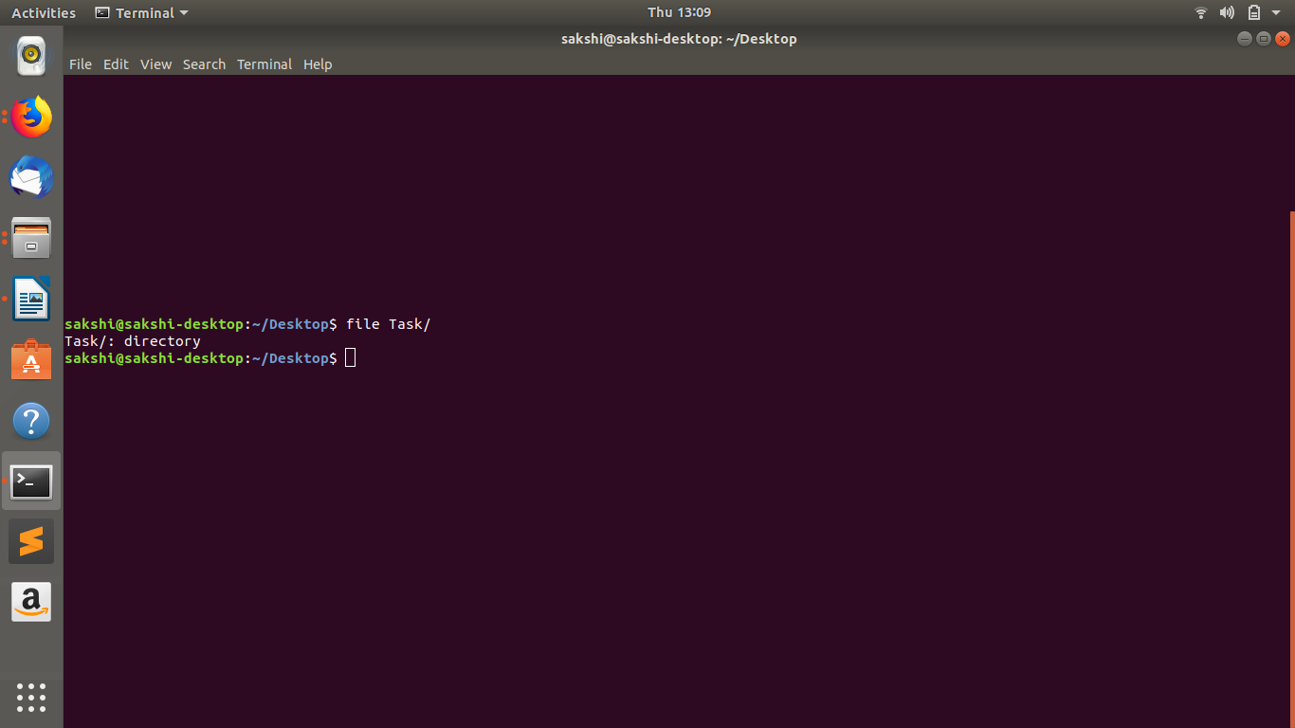
21 | Stat | इस command से हम file का status and information check कर सकते है | ►stat(filename) | 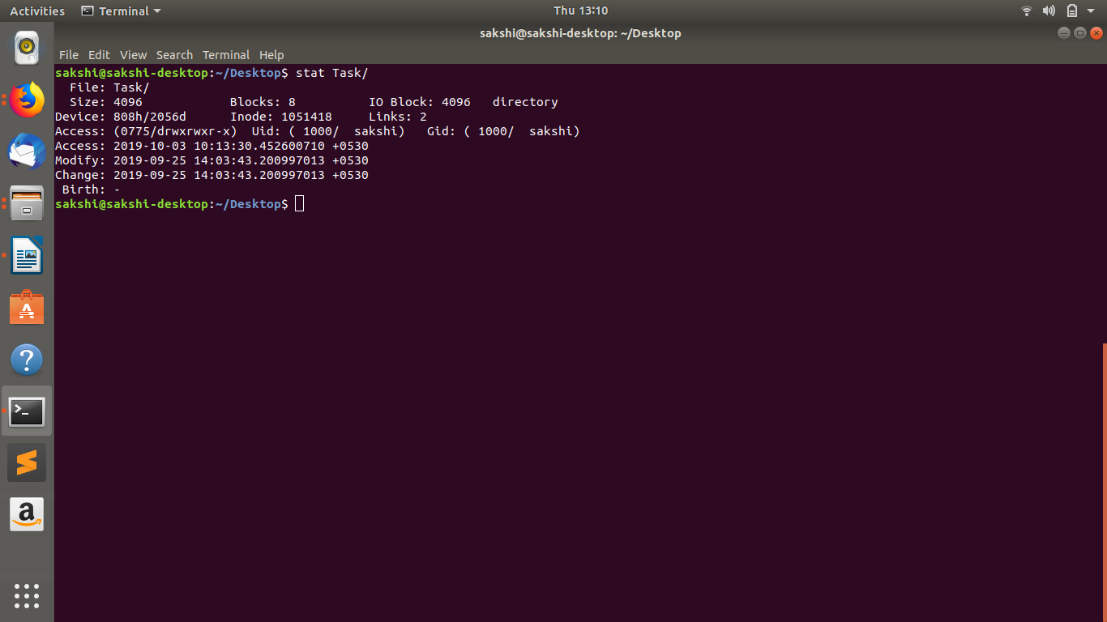
22 | Cat | इस command से हम file का content देख सकते है | ►cat(filename) | 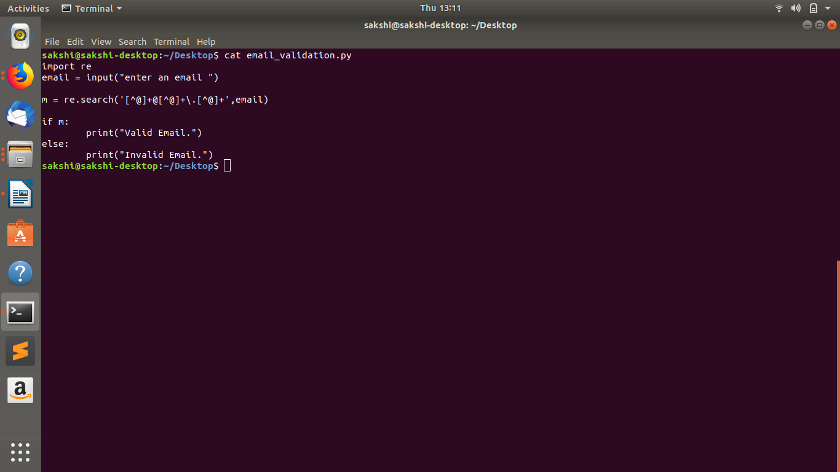
23 | Pagers |  | ►
24 | Head | इस command से किसी फाइल की first 10 line print कर सकते है | ►head(filename) | 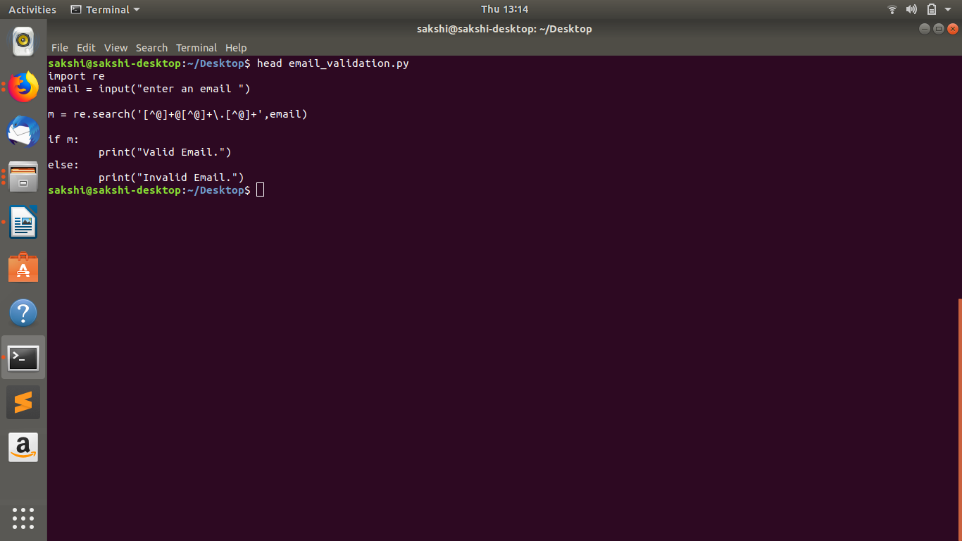
25 | Tail | इस command से किसी फाइल की last 10 line print कर सकते है | ►tail(filename) | 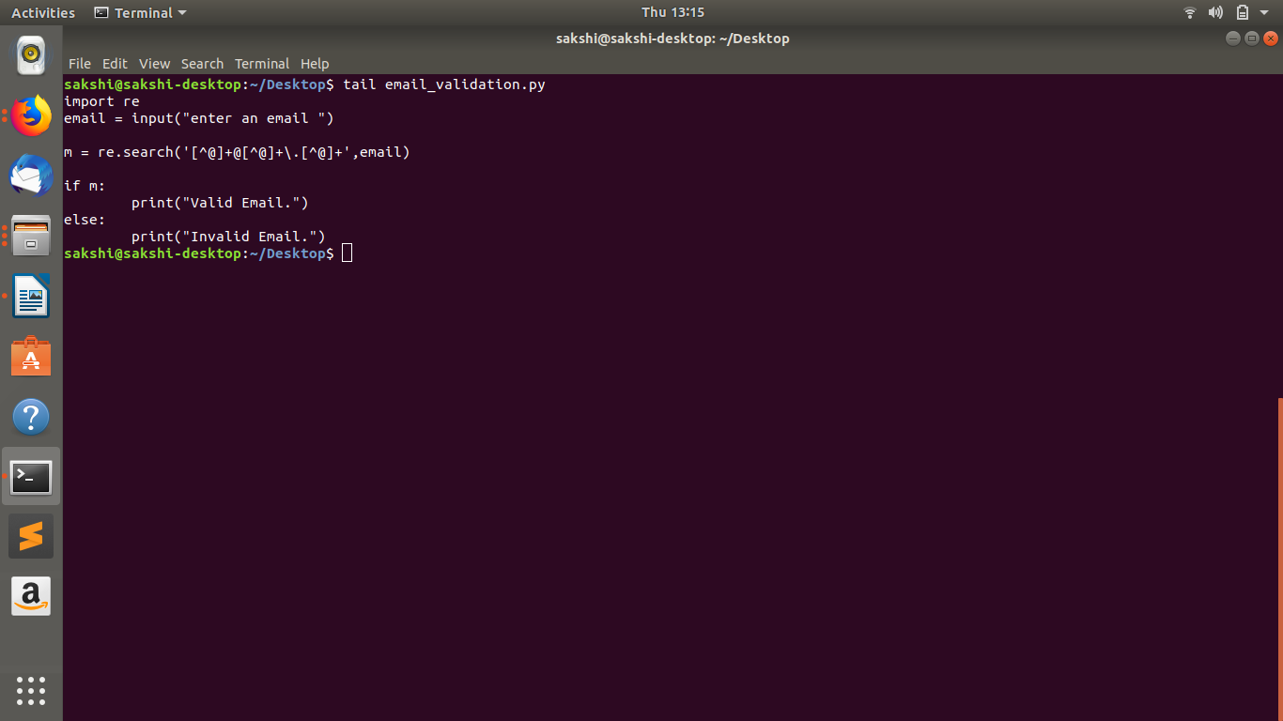
26 | Wc | इस command से file में line, word and letters count करते है | ►wc(filename) | 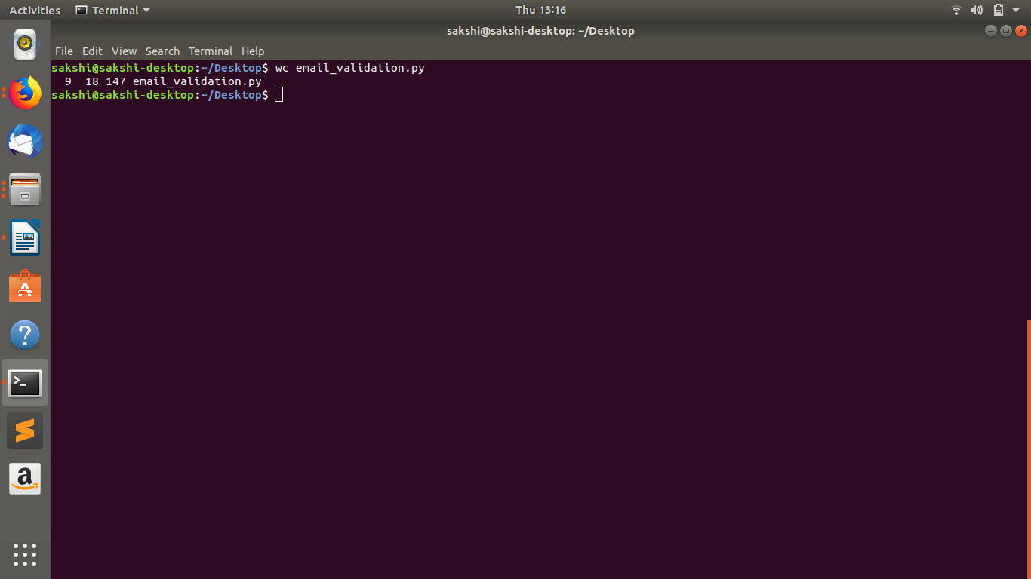
27 | Grep | इस command से file का pattern पता करते है (word , sentences ) | ►grep(word)filename | 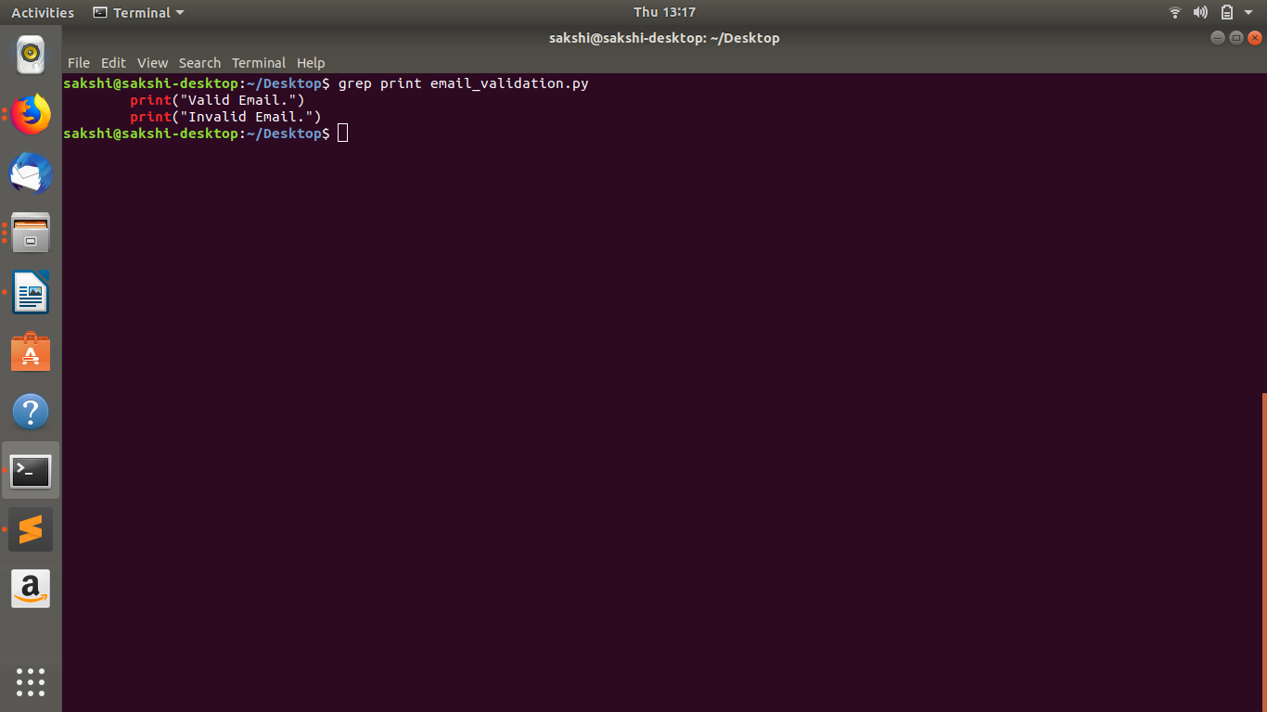
28 | Link | इस command से link create करते है | ►ln
29 | pico & nano | Text Editor | ► | 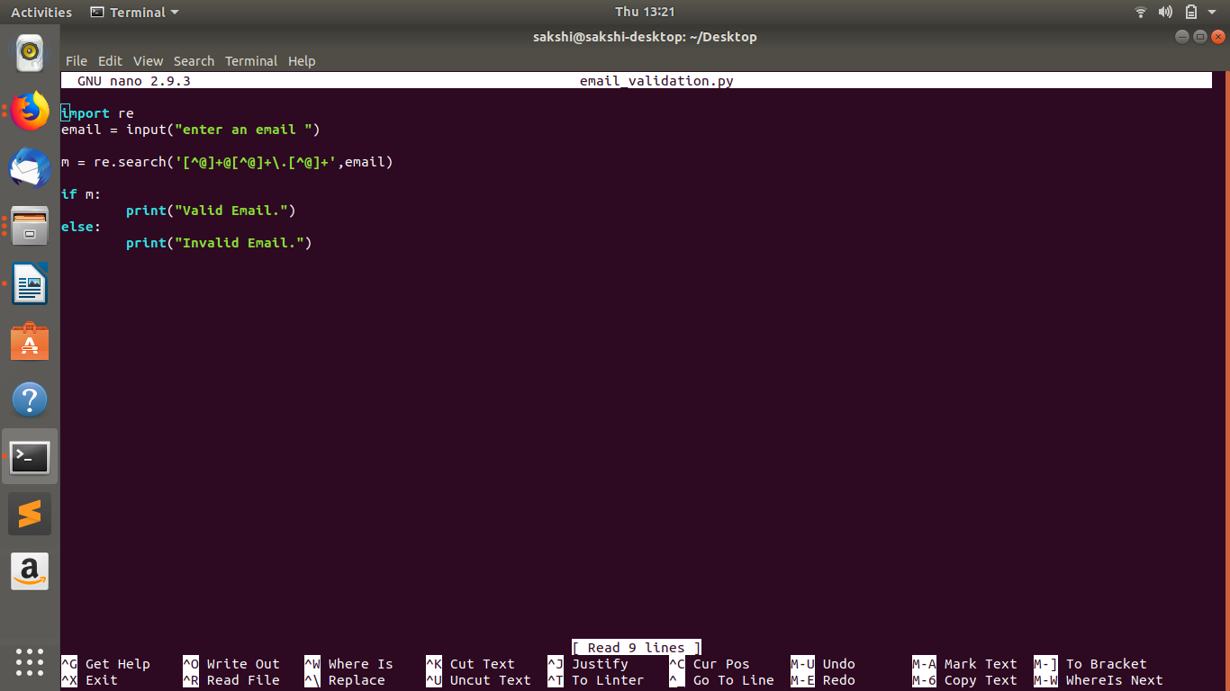
30 | Vi Editor | इस command से new text file create करते है | ►vi hello.txt | 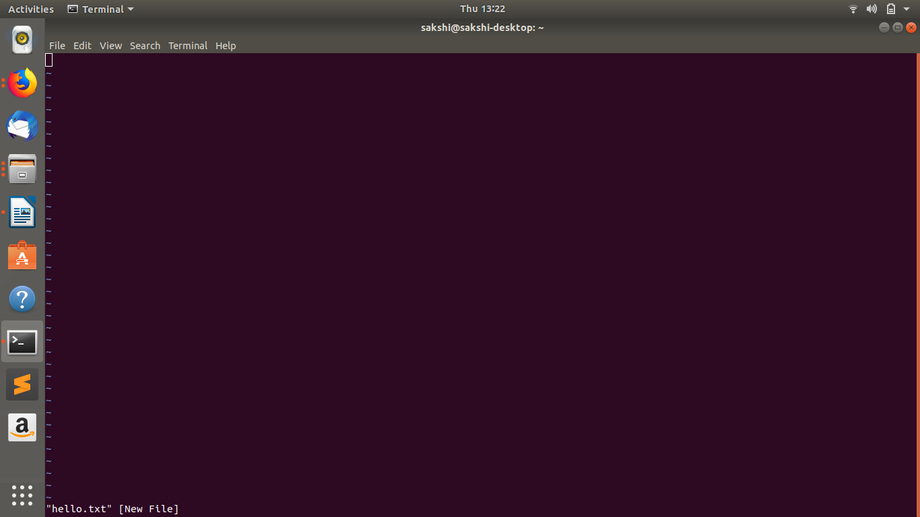
31 | Alias | alias command किसी command के name को short करने के लिए use किया जाता है | ►alias c =”clear”  ►c | 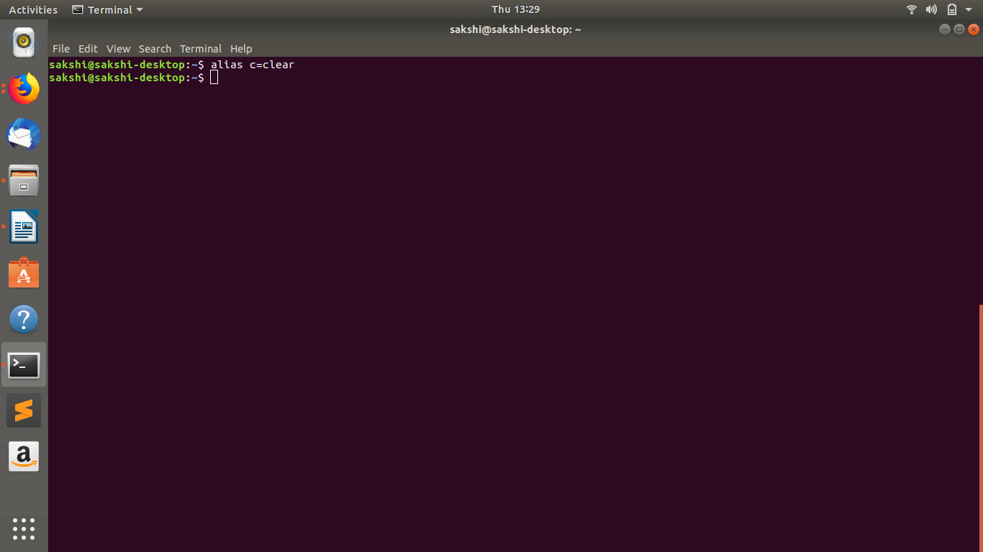
32 | W | w command से check कर सकते है system किस id से logged in है and किस command को execut किया था | ►w | 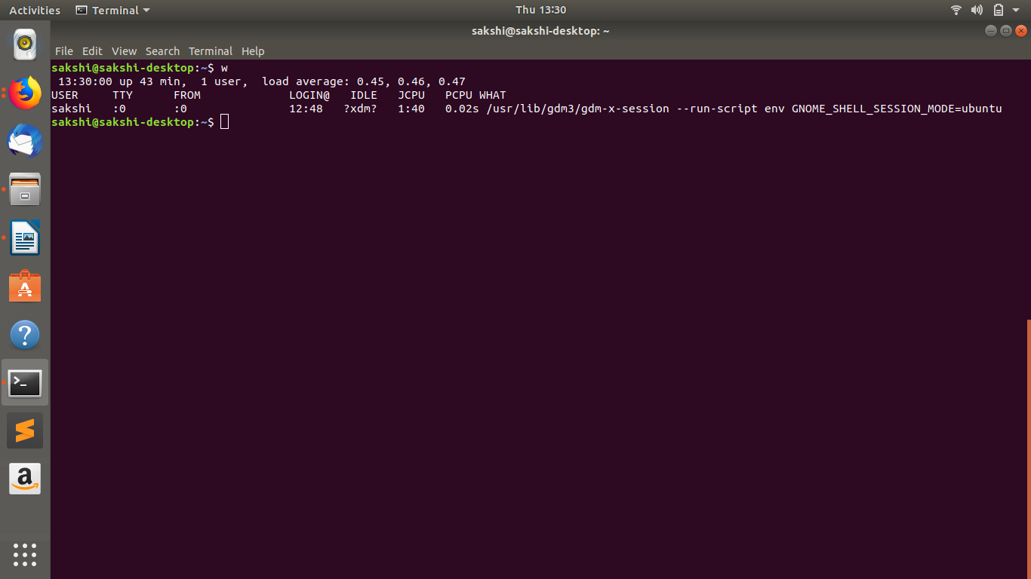
33 | Last | display information किस user ने last time login and logout किया था  & similar command 'lastab ' इस कमांड से last unsuccesful login का पता लगता है | ►last  ►lastb(to open last tab) | 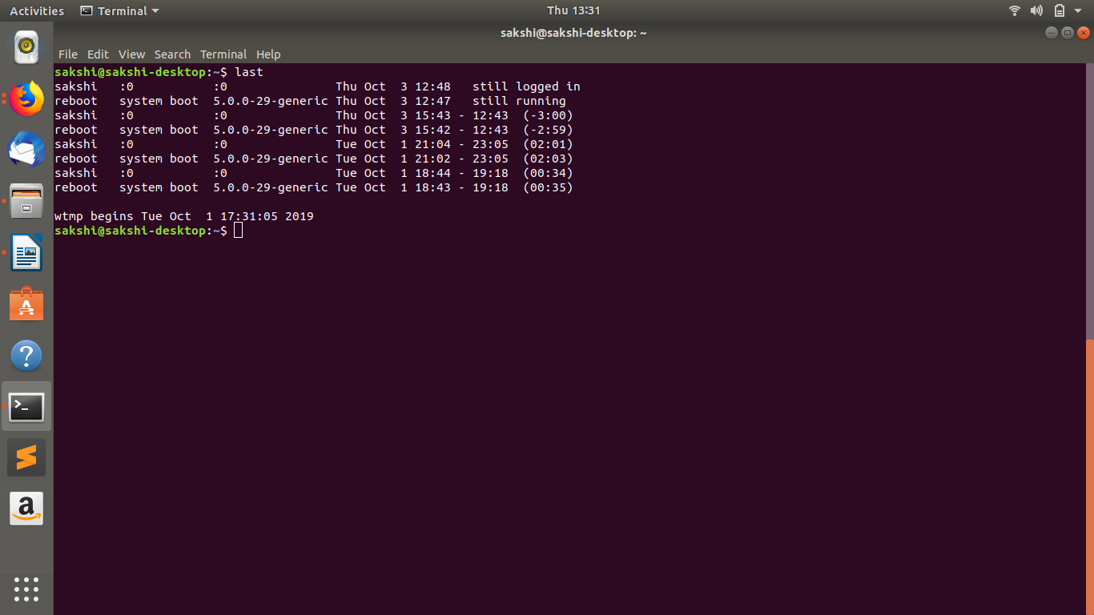
34 | Du | du command show करते है file कितनी disk use की है | ►du | 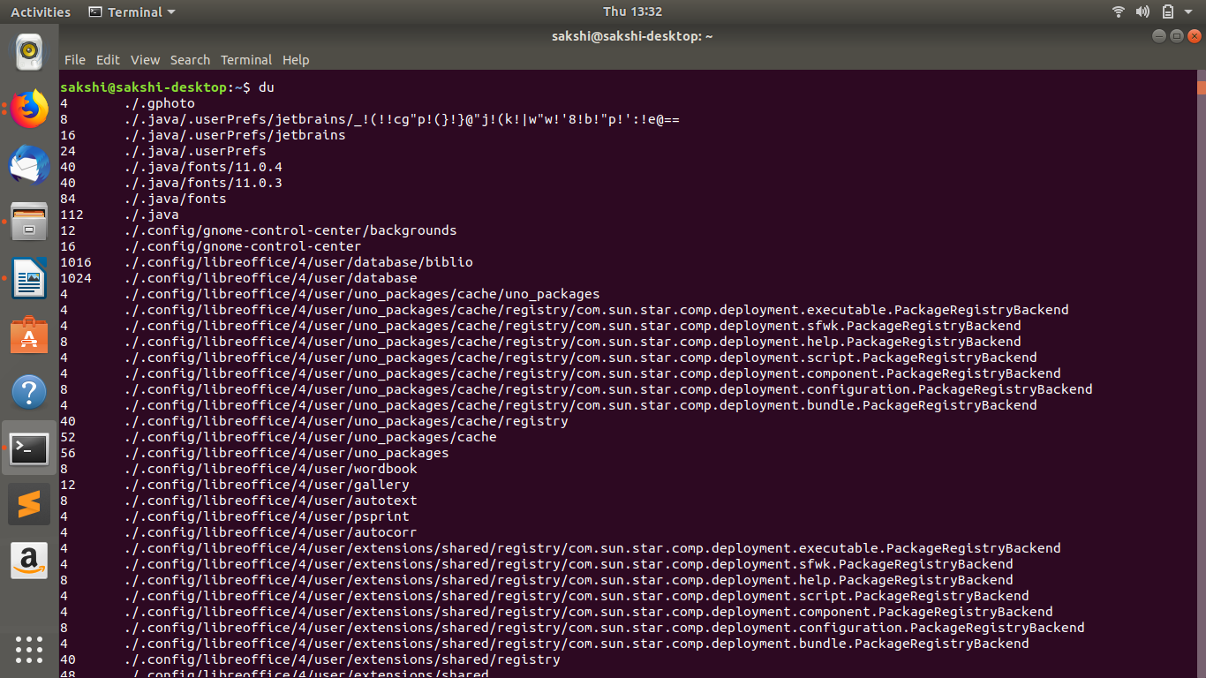
35 | Df | duf commands reports file system usages | ►df | 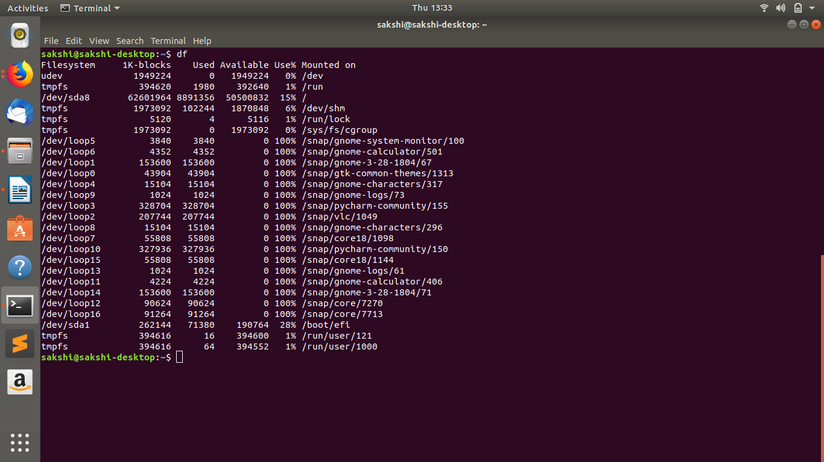
36 | fdisk | fdisk एक tool है एक से हम partition कर सकते है and partition remove भी कर सकते है  -fdisk | ►fdisk | 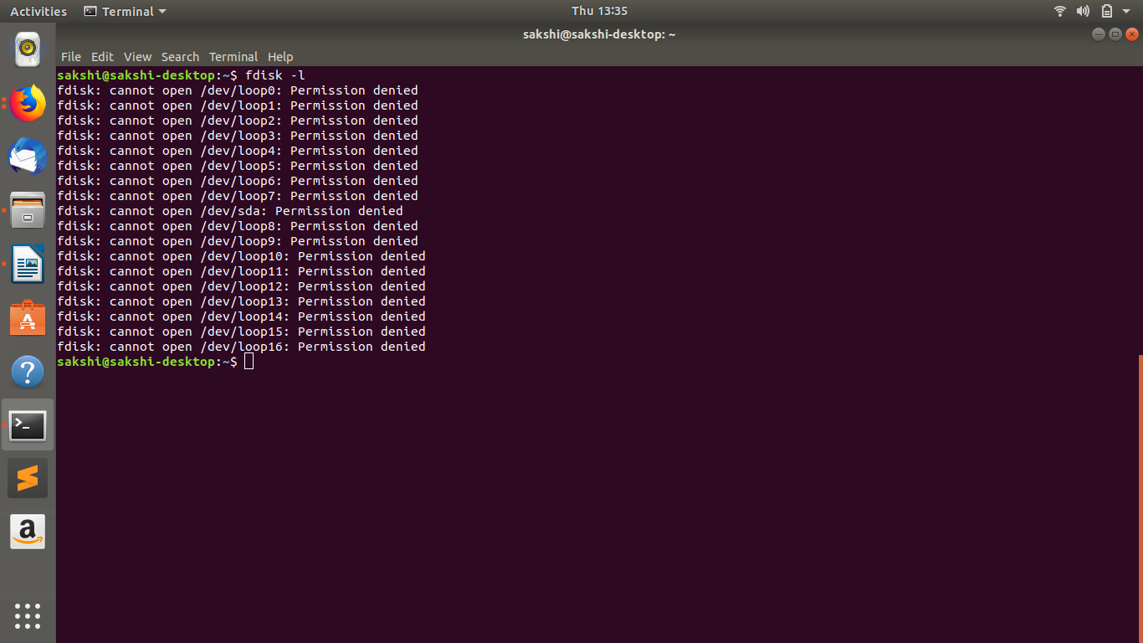
37 | Netstat | एक command से current network connections ,routing table इनफार्मेशन check कर सकते है | ►netstat | 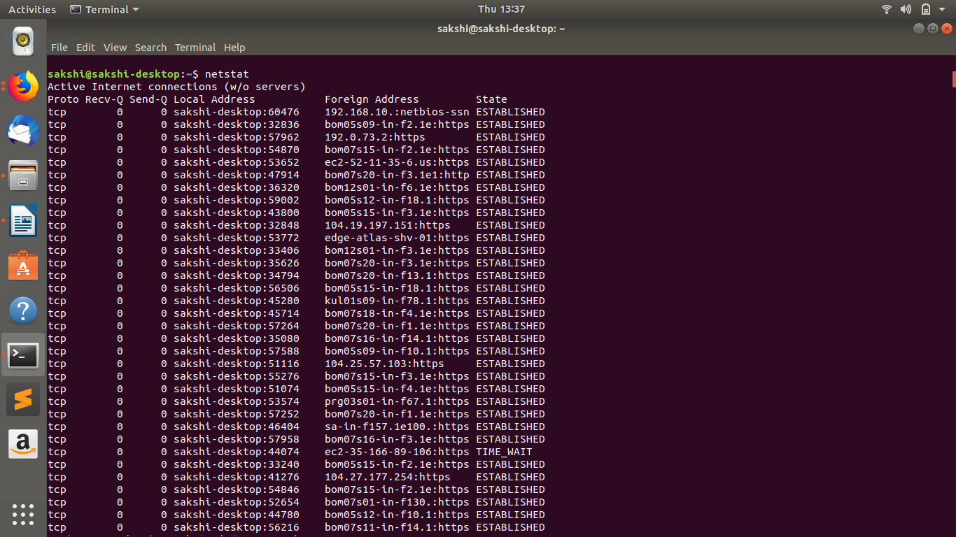
38 | History | इस command से terminal की history पता चलती है | ►history | 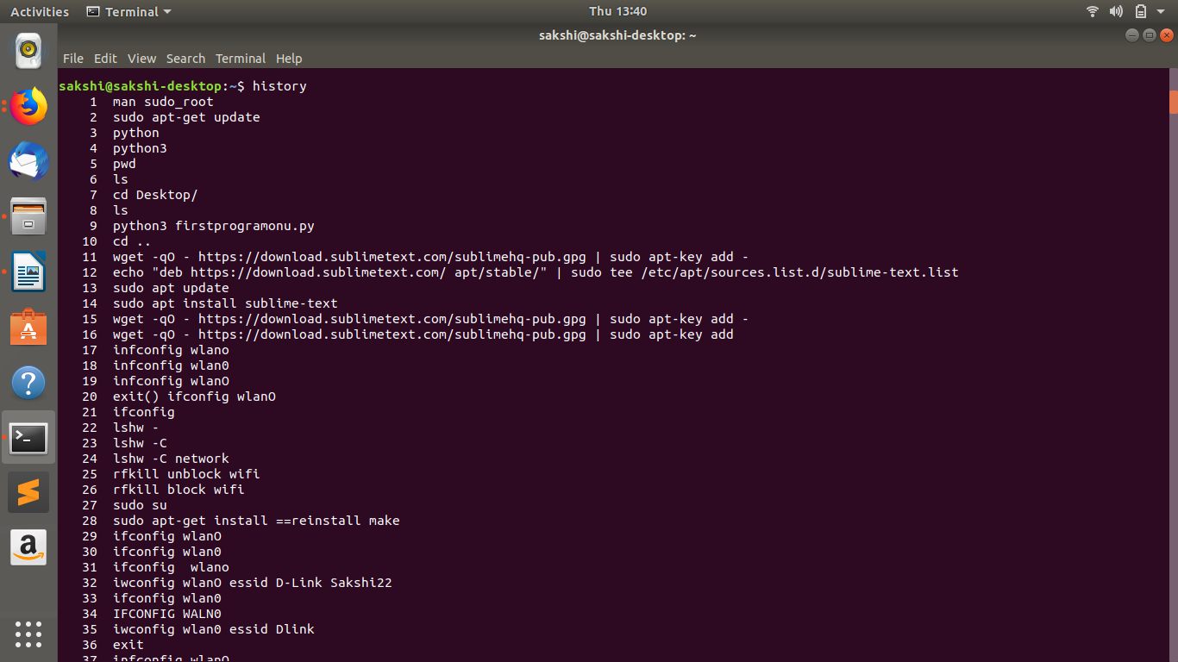
39 | Password Change | इस command से हम passwd change कर सकते है  -passwd | ►passwd | 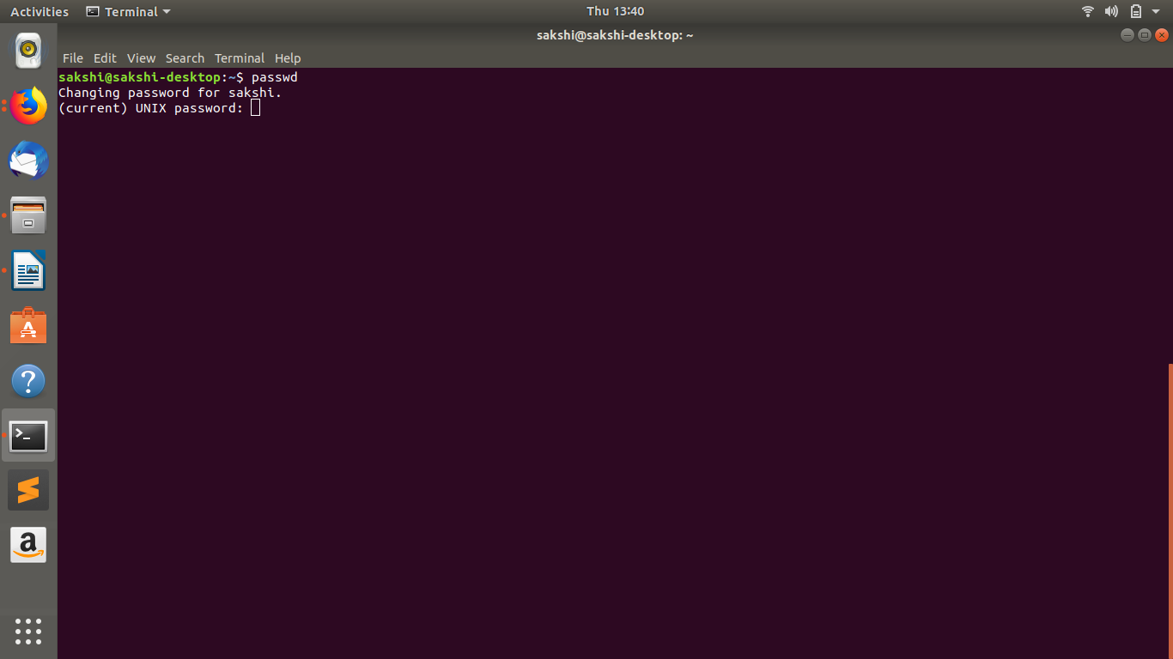
40 | Shutdown | इस command से computer को shutdown कर सकते है  -इस command से computer को shutdown कर सकते है | ►hnow | 